Длительная неактивность абонента
Абоненты должны платить и пользоваться услугами, это нормальное поведение. Если не пользуются (даже при своевременной оплате) - это показатель проблем. Статистика позволяет выявить активных и неактивных абонентов.
К сожалению, статистика не позволяет выявить абсолютно неактивных абонентов, у которых отсутствует связь с роутером (выдернут патчкорд, роутер выключен и т.д.). Чтобы выделить данную группу абонентов, нужно сравнивать статистистику с выгрузкой из биллинга.
Рекомендуется сегментировать абонентов на 3 группы по активности:
- Нормальная.
- Слабая (техническая).
- Отсутствует.
Активность можно измерять:
- По количеству сессий.
- По количеству хостов.
Определить норму лучше после построения распределения по выгрузке, но обычно эти показатели измеряются в десятках в день, не менее 3-4 раз в неделю.
Фильтр можно настроить в GUI в разделе QoE Аналитика → Абоненты → Кликстрим
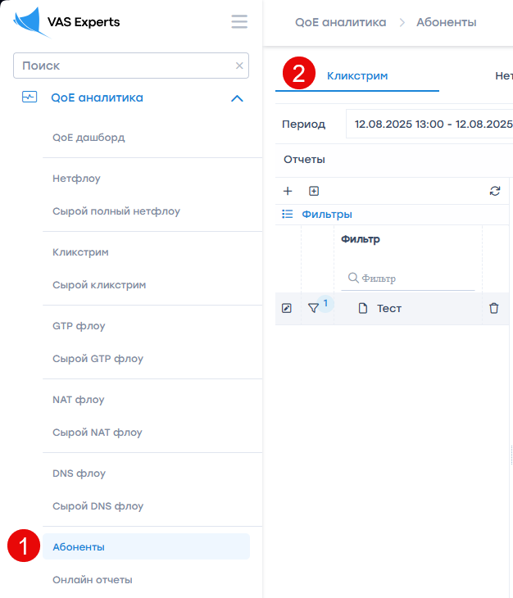
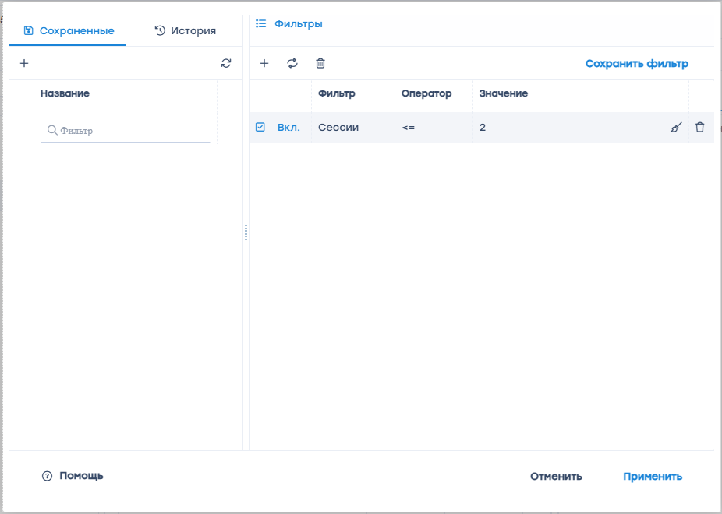
Если абоненты переходят из сегмента с нормальной активностью в сегменты со слабой активностью и остаются там более 3-х недель - это может говорить о проблемах.
Метод запроса в базу:
Появится позже

